附件

雲林縣○○○畜牧場/產業團體/鄉(鎮、市)公所
沼液沼渣施灌營運計畫書

申請單位：○○○畜牧場/
產業團體/
鄉(鎮、市)公所
申請日期： 年 月 日
補助單位：行政院環境保護署
雲林縣政府
雲林縣○○○畜牧場/產業團體/鄉(鎮、市)公所
沼液沼渣施灌營運計畫書
- 施灌營運計畫：
- 購置沼液沼渣集運車輛(沼液沼渣施灌機具/沼液沼渣農地貯存槽)
數量及規格：
(一) 沼液沼渣集運車輛數量及規格：
(二) 沼液沼渣施灌機具數量及規格：
(三) 沼液沼渣農地貯存槽數量、規格及設置地點：

- 施灌路線及頻率
○○○畜牧場/產業團體/鄉(鎮、市)公所(以下簡稱施灌營運者)申請所需之沼液沼渣施灌方式、頻度、用途，業經雲林縣政府(行政院農業委員會)於○○○年○○○月○○○日核准在案，以槽車載運施灌量、施灌路線與頻率如下：
- 施灌方式：
施灌營運者簽署沼液沼渣可施灌面積為○○○公頃，以槽車施灌方式計○○○公頃，擬購買可載運集運桶○○○公升容量之集運車1輛，用以載運(貯存)沼液沼渣施灌農田，考量本場飼養作業、農地施灌時間，則以每日上午(9~11時)及下午(13~15時)兩時段，進行沼液沼渣輸送載運，計算全部施灌一次需用槽車運送至各農地車次估計約86車次，平均每日進行3~4車次輸送作業，冬、夏兩季作物生長情況略有差異，則依實際生長情形調整施灌頻率。
- 施灌量、期數：
表1、沼液沼渣施灌量、期數表
編號 | 鄉、鎮(市) | 施灌地 | 施灌地面積  (公頃) | 種植  作物 | 每次  施灌量  (公噸) | 每次施灌車次 | 施灌  次數  /期 | 期數  /年 | 每年總施灌量(公噸) | 每年可獲得氮肥量(公斤)
1 | 雲林縣虎尾鎮 | ○○○段○○○號 | 0.3 | 狼尾草 | 36 | 12 | 4 | 4 | 500 | 250
- 施灌路線：
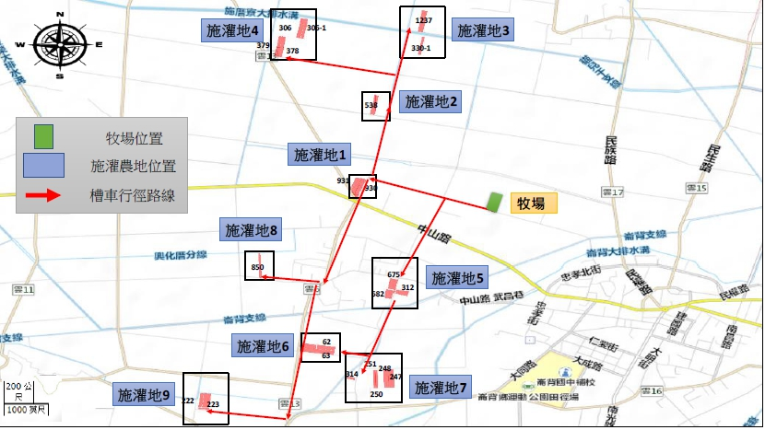
施灌營運者由○○○牧場以槽車載運且避開人口稠密處抵達施灌地，整體槽車載運路線如上圖。
路線1：由民有路往西行駛○○○m即抵達施灌地1。(崙背鄉○○○段○○○地號，崙背鄉○○○段○○○地號)
路線2：由路線1後再往北行駛○○○m即抵達施灌地2。(崙背鄉○○○段○○○地號)
路線3：由路線2抵達目的地後再往北行駛○○○m即抵達施灌地3。(崙背鄉○○○段○○○地號，崙背鄉○○○段○○○地號)
路線4：由路線2再往北行駛○○○m，至○○○路口往西行駛○○○m即抵達施灌地4。(崙背鄉○○○段○○○地號，崙背鄉○○○段○○○地號，崙背鄉○○○段○○○地號，崙背鄉○○○段○○○地號)

- 運作承諾書

施灌營運者運作承諾書
沼液沼渣集運車輛(沼液沼渣施灌機具/農地貯存槽)
運作承諾書

- 施灌營運者購置及設置工作完成後至少5年內不得擅自變更沼液沼渣集運車輛(沼液沼渣施灌機具)之用途，致影響原補助目的。
- 施灌營運者不得擅自變賣沼液沼渣集運車輛(沼液沼渣施灌機具)。
- 施灌營運者不得擅自拆遷沼液沼渣農地貯存槽。
- 施灌營運者應接受地方政府派員追蹤查核補助沼液沼渣集運車輛運作、農地貯存槽設備使用情形。

施灌營運者：○○○畜牧場/產業團體/鄉(鎮、市)公所

負責人(代表人)：○○○

地 址：

鄉(鎮、市)公所官印
產業團體印
○○○畜牧場印
○○○印
小官印
/ /

中華民國 年 月 日
- 經費分析
- 經費需求：
本計畫購置沼液沼渣集運車輛(沼液沼渣施灌機具/沼液沼渣農地貯存槽)所需經費共計新臺幣○○○仟元整，其中政府補助款49%(環保署補助○○○仟元（31.85%），縣政府補助款○○○仟元（17.15%）)，施灌營運者自行負擔款○○○仟元(51%)。
年度別 | 環保署補助款(仟元) | 縣政府補助款  (仟元) | 施灌營運者  自行負擔款  (仟元) | 小計  (仟元)

表2、施灌營運者沼液沼渣施灌營運計畫書經費需求表
項目 | 單價  (仟元) | 單位 | 數量 | 小計  (仟元) | 說 明
沼液沼渣集運車
沼液沼渣施灌機具
沼液沼渣農地貯存槽
小計

- 購置及安裝進度期程
表3、沼液沼渣集運車輛(沼液沼渣施灌機具/沼液沼渣農地貯存槽)
購置及安裝進度期程預定表
購置及安裝  期程 | 年份 | 民國 年
項目 | 月份 | 1月 | 2月 | 3月 | 4月 | 5月 | 6月 | 7月 | 8月 | 9月 | 10月 | 11月
- 預估效益
施灌營運者所施灌作物為狼尾草，其屬一年四季皆生長的植物，於狼尾草收割期為12週（收割頻率為4次/年），氮素推薦量為680~920(公斤/公頃/年) ，每塊農地每季施灌時期分四階段，分別為基肥及追肥共4次。(參考農委會狼尾草施肥原則)
○○○場之沼液沼渣含氮量為263 mg/L，將經厭氧處理後之沼液沼渣以槽車運送至施灌農地進行漫灌或溝灌；合計施灌農地為○○○○公頃，以狼尾草需氮量920(公斤/公頃/年)計算，施灌量達○○○公噸/年，每年可提供狼尾草920公斤氮肥，平均每公頃施灌○○○公斤氮肥，實際施灌量可能因當期生長情形略有增減。
○○○場預計每年可使用車輛載運○○○車次、每次施用量為○○○公噸、總施灌量達○○○公噸，農地獲得之氮肥量合計○○○公斤。
- 預定購置沼液沼渣集運車輛估價單及型錄(沼液沼渣施灌機具估價單及型錄/沼液沼渣農地貯存槽費用估價單)

- 畜牧場登記證書
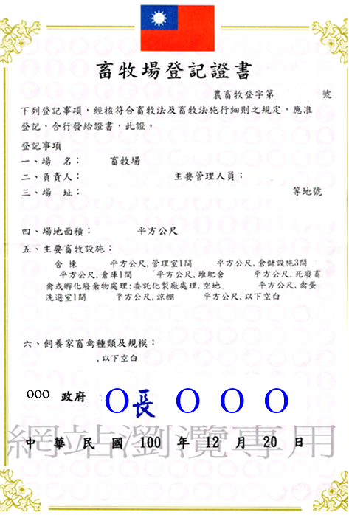
- 雲林縣政府(行政院農業委員會)沼液沼渣農地肥分使用核准公文

